

臺北市立大學資訊科學系

資訊專題報告

專題題目:訂餐APP-金流驗證系統

學號:U10716008

姓名:傅俞竣

指導教授:楊政穎

中華民國○○○年 ○月(置中對齊，28號字)

**臺北市立大學資訊科學系**

**大學部資訊專題報告審查表**

|  |  |  |  |  |
| --- | --- | --- | --- | --- |
| 學號 | U10716008 | | 姓名 | 傅俞竣 |
| 題目 | 訂餐APP-金流驗證系統 | | | |
| 指導教授 | | 楊政穎 | | |
| 評語： | | | | |
| 審查結果： □通過 □修正後通過  □修正後再審 □不通過 | | | | |
| 日期：中華民國 ___年 ___月 ___日 | | | | |
| **＊修正、審查通過後，請務必重新繳交新報告文件(含.doc、.ppt 或其他作品)給系辦及指導教授。** | | | | |

指導教授簽章：

**臺北市立大學資訊科學系專題著作授權書**

本授權書所授權之專題報告為授權人在臺北市立大學 資訊科學系

系所 110 級 _____學年度第_____學期完成之資訊專題。

題目： 訂餐APP-金流驗證系統

指導教授： 楊政穎

茲同意將本人擁有著作權之上列報告全文(含其他媒體資料)，以非專屬及無償方式授權本系將作品及報告放置於網站、提供借閱，或以紙本型式出版，且不限時間與地域，作為非營利學術研究目的之利用。

**授權人姓名：**  （請親筆正楷簽名）**學號：**U10716008

**中 　華 　民 　國　 　　年　 　　月　 　　日**

摘要

近年來，線上服務改變了使用者的生活型態與消費習慣，也促使線上訂餐逐漸興起，網路訂餐可以有效率的提供服務。本計畫之系統包含商家使用者、顧客使用者及管理者。商家使用者可以篩選自己信任的顧客，依需要修改菜單資訊，且能夠掌握付款機制。顧客使用者擁有電子錢包、查詢交易資訊的功能。管理者方面，進行系統接取認證管理，對於交易金流資訊也採加密技術，並保留交易的紀錄。本計畫對商家使用者或是客戶使用者皆能得到更佳的使用環境與體驗，透過本計畫讓訂餐過程能便利精準，更加快捷安全，也增加消費者黏著度，是一個可行的實務應用。

目錄

(一) 緒論 9

1.1、研究背景與動機 9

1.2、研究目的 9

1.3、相關系統討論 10

(二) 文獻探討 12

(三) 系統設計與實作 12

3.1、系統架構 12

3.2、系統軟、硬體需求與技術平台 14

3.3、開發標準與使用工具 14

3.4、系統介面介紹 15

3.4、資料庫關聯圖 16

(四)操作與結果 19

4.1 測試功能清單 19

4.2 測試功能結果 20

(五)結論 22

5.1、專題結論 22

5.2、操作手冊 22

(六)參考資料 26

(七)附錄 27

表目錄

表1-3-1，熱門點餐系統比較 11

表3-2-1，裝置需求 14

表3-3-1，開發工具 14

表3-4-1 資料表敘述 deposit 17

表3-4-2 資料表敘述 meal 17

表3-4-3 資料表敘述 profile 18

表3-4-4 資料表敘述 transaction 19

表4-2-1測試功能-確認儲值點數 20

表4-2-2測試功能-儲值點數 20

表4-2-3測試功能-新增和修改餐點 21

表4-2-4測試功能-開放預定日期 21

表5-2-1系統安裝元件資訊 22

圖目錄

圖3-1-1，系統架構圖 13

圖3-1-2，系統功能圖 13

圖3-1-3，訂購餐點流程圖 13

圖3-4-1，登入介面 ............................15圖3-4-2，商家介面 15

圖3-4-3，新增餐點介面 .......................15圖3-4-4，修改餐點介面 15

圖3-4-5，顧客管理介面..........................16圖3-4-6，儲值介面..............................16

圖3-5-1，資料庫關聯圖 16

圖5-2-1，商家目錄 24

圖5-2-3新增餐點 24

圖5-2-4修改餐點 25

圖5-2-5加值錢包 25

圖5-2-5加值通知 26

1. 緒論

1.1、研究背景與動機

近年來，上網的便利性已改變人民的生活型態與消費習慣，促使線上訂餐逐漸興起，美食外送平臺因為因應趨勢，在近年來快速崛起[1]，網路訂餐可以有效率的提供服務，採用線上點餐家裡取餐的方式來滿足裹腹之慾的使用者人數節節上升，使用者省下出門的煩惱，也節省取餐排隊與等候製作餐點的時間。

尤其近年疫情肆虐，線上點餐類型的應用程式更加興盛，對生活造成的影響，從店內用餐轉變成外帶或外送，以減少外出感染的機會[2]。現代普遍的點餐系統，主要服務於校園外的餐廳，就算線上的訂餐系統進駐到校園內，也無法有效篩選顧客與設定餐點訂購條件跟日期，更不用說每筆訂單分潤價格高昂，依據學生消費能力去制定價格的商家，更無獲取利潤的空間。

1.2、研究目的

本計畫提出讓校園中餐廳擁有專屬訂餐系統，且不同於一般點餐平台，含更多符合校園需求的設定，例如透過商家的新增顧客設定，讓商家自行提供擁有訂購權限的帳號給商家信任的顧客訂購餐點，像校園中的學生和教授，甚至是科系等，讓商家確認該筆訂單來源可行性，避免訂購的餐點無人領取，商家求償無門的情況；商

家能設定”提前訂購天數”，此系統讓商家取得餐點分配的資訊，精準管控人力資源，避免食材浪費，變相降低原料準備成本[2]；金錢分潤上，程式方面於學生開發，在資料庫與網路使用校園設備，能降低每筆訂單中與商家分潤的成本[3]，一旦商家成本降低，餐點在校園內價格也不會提高，達到商家使用者、顧客使用者、與校方的三贏局面。

如果校方認定此系統後，資料庫將會保存著每筆透過此程式交易的資料，資料讓商家與使用者保障自己的權益，也作為校園報帳的依據，甚至是交易證明，基於以上這些目的，提出了本計畫。

1.3、相關系統討論

●肯德基

從實體連鎖速食店面，近年也開拓手機APP 預約訂餐市場，相較於其他預約訂餐系統，多了線上客服，可以直接傳送文字訊息，有專人回應，不像其他只是罐頭訊息回覆。

●微碧愛點餐

微碧透過輸入店家代碼，顧客可見套餐商品，相對在消息更新上較完整，使用 pop-up 顯示，但使用者點擊按鈕以確認收到每則提醒，間接影響介面操作流暢度。

●即時點

該 APP 的附近店家可以選擇以地圖方式呈現，也可以以條列式呈現，多了收藏店家，當收藏後，每次打開APP後會直接出現在主頁面，能較快速點餐。

表1-3-1，熱門點餐系統比較

|  |  |  |
| --- | --- | --- |
| 點餐介面 | 功能優勢及適用時機 | 使用者體驗劣勢 |
| 肯德基 | 1. 線上客服，可以直接傳送文字訊息，有專人回應 2. 較多優惠專案 | 1. 排版較差，多數文字會卡在邊上 2. 換頁面時，等候時間相較其他APP久 |
| 微碧愛點餐 | 1. 消息更新快且準確 2. 現場等候省時 | 1. 彈跳視窗使操作不流暢 2. 沒有使用者需求選單 |
| 即時點 | 1. 可以地圖呈現附近店家，也可以以條列式 2. 店家收藏功能較方便 | 1. 各地區的點餐資源、合作範圍落差大 2. 優惠較少，店家選擇也較少 |

1. 文獻探討

點餐系統只要配合系統的步驟操作，送出訂單即可完成訂餐，節省許多商家的人力成本，也讓顧客只要在約定時間中取餐，不用花費時間在店家訂餐與排隊，參考許多熱門的點餐系統，例如肯德基、微碧愛點餐與即時點，並且吸收其優點，改善缺點，希望能增加商家端與顧客端的操作體驗。

1. 系統設計與實作

3.1、系統架構

此系統分為顧客端及商家端，將管理端多數功能交給商家端，像是增加顧客帳號等，顧客端功能有訂購餐點、電子郵件認證以修改密碼與查看交易紀錄；商家端有創建顧客帳號、設定餐點訊息、查詢與確認訂單、加值顧客錢包，詳請如圖1與圖2所示。

系統點餐流程為顧客端送出訂單，商家端收到通知並確認餐點，商家端如接受訂單，訂單成立並發送通知給顧客端，商家端如婉拒訂單，餐點取消並發送通知給顧客端，如圖3所示。

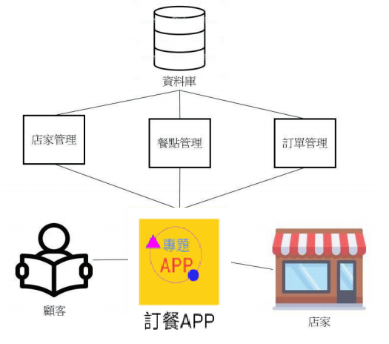

圖3-1-1，系統架構圖

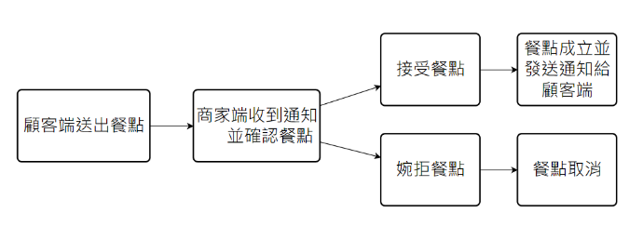圖3-1-2，系統功能圖

圖3-1-3，訂購餐點流程圖

3.2、系統軟、硬體需求與技術平台

表3-2-1，裝置需求

|  |  |
| --- | --- |
| 行動裝置需求 | |
| 版本 | Android 8.0 以上版本、不支援 iOS |
| 網路需求 | WiFi 或 4G 以上網路 |
| 應用程式 | 安裝本 APP |

3.3、開發標準與使用工具

表3-3-1，開發工具

|  |  |  |
| --- | --- | --- |
|  | 開發工具 | 開發語言 |
| Android APP | Android Studio  phpmyadmin | Java  php |
| 資料庫 | MySQL | MySQL |
| 文件製作 | Microsoft Word 2013  Microsoft PowerPoint 2013 | |

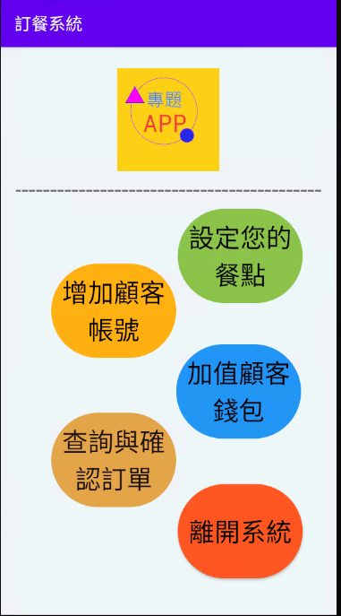3.4、系統介面介紹

圖3-4-1，登入介面 圖3-4-2，商家介面

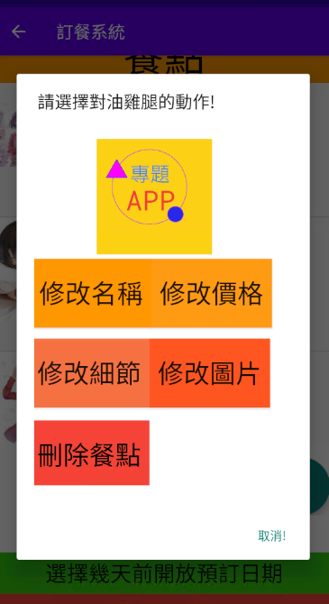

圖3-4-3，新增餐點介面 圖3-4-4，修改餐點介面

圖3-4-5，顧客管理介面 圖3-4-6，儲值介面

3.5、資料庫關聯圖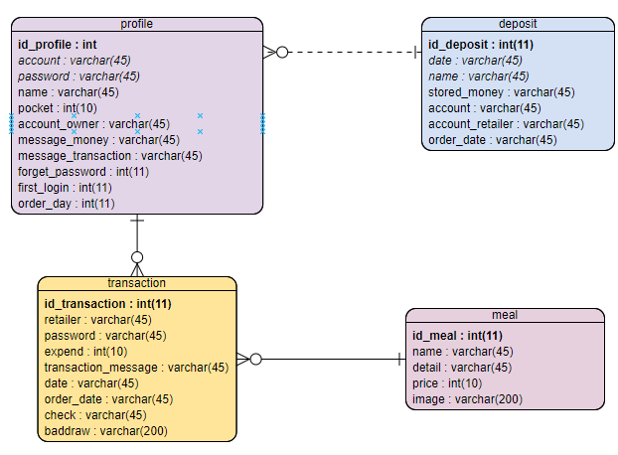

圖3-5-1，資料庫關聯圖

表3-5-1 資料表敘述 deposit

|  |  |  |  |
| --- | --- | --- | --- |
| 資料表名稱 deposit | | | |
| 欄位名稱 | 中文名稱 | 資料類型 | 備註 |
| **id_deposit** | 儲值ID | int(11) | key |
| **date** | 儲值日期 | varchar(45) |  |
| **name** | 被儲值的姓名 | varchar(45) |  |
| **stored_money** | 儲值的錢 | varchar(45) |  |
| **account** | 會員帳戶 | varchar(45) |  |
| **account_retailer** | 儲值店家 | varchar(45) |  |
| **order_date** | 儲值日期 | varchar(45) |  |

表3-5-2 資料表敘述 meal

|  |  |  |  |
| --- | --- | --- | --- |
| 資料表名稱meal | | | |
| 欄位名稱 | 中文名稱 | 資料類型 | 備註 |
| **id_meal** | 訂單ID | int(11) | key |
| **name** | 商品名稱 | varchar(45) |  |
| **detail** | 商品細節 | varchar(45) |  |
| **price** | 商品價格 | Int(10) |  |
| **image** | 商品照片 | varchar(200) | 存放照片位於主機之位置 |

表3-5-3 資料表敘述 profile

|  |  |  |  |
| --- | --- | --- | --- |
| 資料表名稱profile | | | |
| 欄位名稱 | 中文名稱 | 資料類型 | 備註 |
| **id_profile** | 個人資料ID | int | key |
| account | 帳號 | varchar(45) |  |
| password | 密碼 | varchar(45) |  |
| **name** | 名稱 | int(10) |  |
| **pocket** | 錢包 | int(10) |  |
| **account_owner** | 帳號擁有者 | varchar(45) |  |
| **message_money** | 錢的通知 | varchar(45) |  |
| **message_transaction** | 訊息通知 | varchar(45) |  |
| **forget_password** | 忘記密碼 | int(11) |  |
| **first_loign** | 首次登入 | int(11) |  |
| **order_day** | 訂購天數 | int(11) | 可提前幾天訂購餐點 |

表3-5-4 資料表敘述 transaction

|  |  |  |  |
| --- | --- | --- | --- |
| 資料表名稱profile | | | |
| 欄位名稱 | 中文名稱 | 資料類型 | 備註 |
| **id_transaction** | 交易ID | int | key |
| retailer | 商人 | varchar(45) |  |
| password | 密碼 | varchar(45) |  |
| epend | 餐點價格 | int(10) |  |
| **tansaction_message** | 交易訊息 | varchar(45) |  |
| **date** | 訂購日期 | varchar(45) |  |
| **order_date** | 出餐日期 | varchar(45) |  |
| **check** | 檢查 | varchar(45) |  |
| **baddraw** | 備註 | varchar(200) |  |

(四)操作與結果

4.1 測試功能清單

**顧客端**

1.儲值紀錄：經過儲值流程後獲得儲值紀錄，確保雙方權益。

**商家端**

1.新增餐點：在菜單中新增餐點，輸入餐點名稱、圖片、金額、細節等讓顧客了解餐點內容。

2.修改餐點：在菜單中個別修改餐點，輸入餐點名稱、圖片、金額、細節和刪除更新餐點內容。

3.儲值金額：商家根據顧客所儲值金額，給予顧客點數，儲值點數成功時，顧客獲得通知。

4.儲值紀錄：儲值完畢且成功後，商家還有顧客會獲得儲值紀錄，確保雙方權益。

5.開放預定日期：商家更改顧客能預定餐點天數

4.2 測試功能結果

針對以下功能做為測試之預期成果及執行結果

**［使用者身分 : 顧客］**

表4-2-1測試功能-確認儲值點數

|  |  |
| --- | --- |
| 功能名稱 | 確認儲值點數 |
| 測試流程 | 透過商家儲值點數，確認是否有加值通知出現，且顧客錢包有加值點數與商家儲值點數一致 |
| 預期成果 | 加值通知出現，顧客錢包新增的點數與商家儲值點數相同，交易紀錄中出現儲值金額與日期 |
| 執行結果 | 通知成功出現，儲值金額正確無誤顯示在儲值紀錄上 |

**［使用者身分 : 商家］**

表4-2-2測試功能-儲值點數

|  |  |
| --- | --- |
| 功能名稱 | 儲值點數 |
| 測試流程 | 根據顧客所要儲值的點數正確的加值到帳號中，並給予儲值紀錄。 |
| 預期成果 | 儲值金額時可以透過搜尋帳號儲值在正確的帳號裡。 |
| 執行結果 | 儲值金額正確無誤顯示在儲值紀錄上。 |

表4-2-3測試功能-新增和修改餐點

|  |  |
| --- | --- |
| 功能名稱 | 新增和修改餐點 |
| 測試流程 | 新增餐點到菜單中，修改舊有餐點內容 |
| 預期成果 | 新增或修改後的菜單內容，呈現在顧客的點餐菜單上 |
| 執行結果 | 成功新增餐點在菜單中，且含有名稱、細節、價格、圖片等內容，且能修改新增的餐點內容並呈現在顧客的點餐菜單上 |

表4-2-4測試功能-開放預定日期

|  |  |
| --- | --- |
| 功能名稱 | 開放預定日期 |
| 測試流程 | 商家更改預定日期，從顧客端確認是否有更動 |
| 預期成果 | 商家更動時，顧客端會更動能預定日期 |
| 執行結果 | 成功更動預定日期 |

(五)結論

5.1、專題結論

餐點實務系統早已行之有年，市面上也有許多範本可以參考，但要做出能符合學校中商家與學生的期待，除了要從商家的觀點出發以外，也要顧及學生，同時系統要能在多數情況下是能讓商家控制，著實不易，為了達成目的所以讓商家端扮演著多數管理者的角色，自己的餐點業務外，負責金流業務，像是儲值，註冊顧客帳號等，讓商家端保有自主管理名單的空間，去達成本系統去除管理端的實務應用。

本系統提供一個可行的餐點預購研究，改善尖峰時段的排隊問題：如本系統的商家端使用者，透過本系統減緩臨時增加的人流需要的成本，事先準備客戶端預定的餐點；客戶端透過提前預購餐點，節省人流當下排隊取餐的時間成本。

　　至於客戶端與商家端功能，客戶端能預訂點餐與儲值餘額，商家端能回應客戶端的請求並發送通知，同時兼具後端資料庫管理者的角色，避免第三方洩漏交易資訊的風險。此外，為使交易合乎使用邏輯，送出交易資訊後皆會以推播的方式讓另一端知悉，客戶與商家如更改交易訊息，系統能提供交易紀錄查證。重要資訊如客戶端使用者欲更改密碼，會以電子信箱一次性密碼重複確認身分，避免遭到惡意釣魚的風險。

5.2、操作手冊

表5-2-1系統安裝元件資訊

|  |  |
| --- | --- |
| 系統安裝元件資訊 | |
| 元件名稱 | 點餐APP |
| 版本 | 1.0 |
| 檔案大小 | 13 MB |
| 軟體類別 | 餐飲服務 |
| 支援語言 | 中文 |
| 點餐APP系統安裝元件資訊 | |
| 價格 | 免費 |
| 版本需求 | Android |
| 內容分級 | 普通級 |
| 權限需求 | 軟體帳號 |

**［使用者身分 : 商家］**

●輸入商家專用密碼可進入商家管理者模式，點擊設定您的餐點即可進入設定餐點，可在設定餐點模式中新增修改菜單或修改菜單還有可訂餐天數



圖5-2-1，商家目錄

●點擊右下加號可新增餐點，可輸入名稱、價錢、介紹、圖片

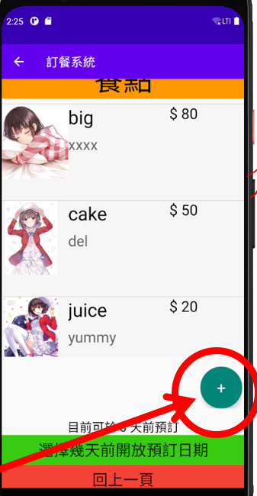

圖5-2-3新增餐點

●點選餐點圖示即可修改

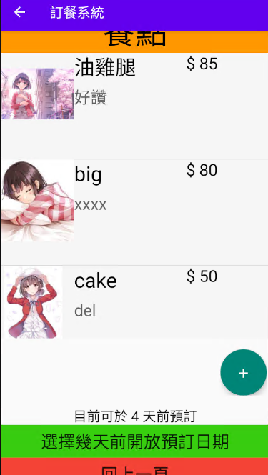

圖5-2-4修改餐點

●可在加值顧客錢包中查詢自己的顧客並給予加值金額

圖5-2-5加值錢包

●確認儲值金額

圖5-2-5加值通知

(六)參考資料

[1] 沈裕翔. (2021) 消費者背景與使用習慣及消費行為對於 APP 版面編排設計之影響─ 以美食外送平臺為例.

[2] 林芳聿. (2021) 影響疫情時代消費者使用食物外送平台意圖因素之研究

[3] 行動商務中內容關聯性行動資料庫之通訊成本研究. 2005. PhD Thesis. 碩士 (Master).

[4] 楊郅傑. (2019) 以動態能力探討 O2O 零售演進-以阿里巴巴, 全家便利商店為例

[5] 劉玉霞. (2019). 以科技接受模式探討行動支付對消費者行為的影響 (Doctoral dissertation, National Taiwan Normal University (Taiwan)).

[6] 林書呈. (2018). 利用 OTP 動態密碼認證強化設備存取安全之實作. TANET2018 臺灣網際網路研討會, 411-415.

[7] 鄭全閎. (2019) 以科技接受模式與消費價值理論探究使用網路訂餐 APP 因素. PhD Thesis.

[8] 蔡宜芳. (2014). 以社群網為基礎之交易信任第三方研究. 朝陽科技大學資訊管理系學位

(七)附錄

謝謝專題指導教授楊政穎老師在我們剛開始製作專題時指點迷津，幫助我們訂定方向，雖然老師非我們專題主題的相關專業，但遇到瓶頸時，幫助我們找尋資源。謝謝同組成員黃揚勛，我們組內沒有選出誰是領導者，但他往往能協調專題的事務與分工，也回報進度給老師，也謝謝他將多數排版工作攬下，或許是我們小組之中，他似乎最有美術天分，所以就交給他了。謝謝同組成員張桓齊，處理許多文書上的問題，也在小組遇到困難時互相協助。謝謝同組成員黃揚勛與張桓齊，雖然過程中遇到了疫情，導致我們進度停滯了許久，但我們依然跨越過去，最後一起同心協力完成專題的製作。